*Методическая консультация*

*(13.12.2020г.)*

**«ПРИЁМЫ ИСПОЛЬЗОВАНИЯ ПРЕЗЕНТАЦИИ НА УРОКЕ И ВО ВНЕУРОЧНОЙ РАБОТЕ УЧИТЕЛЯ»**

Источник информации: <https://www.yaklass.ru/novosti/akcii-i-novosti-za-2020-god/stati-i-novosti-za-12-2020/sem-neobychnyh-sposobov-ispolzovat-prezentaciyu-na-uroke>

Презентация может быть просто набором картинок с подписями на безвкусном цветастом фоне, а может стать настоящим гвоздём учебной программы. Главное — правильно её подготовить и использовать. Это особенно актуально сейчас, когда школы на дистанционном обучении, возможности демонстрации материала ограничены, а удержать внимание школьников в онлайн-формате труднее. Наши советы помогут сделать презентацию яркой, эффектной и эффективной — вы же искали именно такой инструмент?

**Преимущества и особенности презентации**

Главное преимущество презентации заключается в том, что она объединяет разные типы информации: вербальную, зрительную и слуховую. Это позволяет «достучаться» до детей с разными типами восприятия: и до тех, кто лучше воспринимает материал на слух, и тех, кому проще прочитать всё самостоятельно, и тех, кому больше подходит визуальная подача. Поэтому грамотно составленная презентация может приковать к себе внимание слушателей. Однако, чтобы она была эффективной, необходимо хорошо подготовиться и продумать план.

**Что должно быть в каждой презентации?**

1. Чёткая структура. Презентация должна начинаться с «обложки», где написана тема. Если выступление длинное, то в начале лучше обозначить ключевые моменты, о которых пойдёт речь, представить мини-план.
2. Примеры. Меньше теории — больше жизни! Презентация должна не только демонстрировать формулы и правила, но и показывать примеры. Каждое теоретическое положение подкрепляйте иллюстративным материалом, это помогает усвоить основную информацию.
3. Изображения. Картинки и фотографии — это то, что поможет привлечь внимание к выступлению. Используйте интересные и красивые изображения, относящиеся к теме, чтобы не потерять внимание слушателей.
4. Ритм. Презентация не должна быть просто полотном текста или, наоборот, бесконечным потоком картинок. Поэтому поиграйте с разными типами информации и сделайте презентацию с чётким ритмом: 1 слайд — текст, 2 слайд — текст, 3 слайд — картинка, 4 слайд — диаграмма. Или: текст — картинка — текст — картинка — текст — диаграмма.

**Как делать не надо: чек-лист приёмов, которые испортят любую презентацию**

А теперь разберём моменты, которых точно следует избегать, и продемонстрируем конкретные неудачные примеры:

1) бодрая музыка. Музыкальное сопровождение обычно только отвлекает слушателя. В презентации могут использоваться аудио- и видеодорожки, но лучше, если они закреплены за отдельным слайдом, чем когда музыка звучит постоянно.

2) Неуместная анимация. То, что в PowerPoint можно легко сделать анимацию, не значит, что нужно использовать все предложенные возможности. Неуместная анимация только отнимает время и перетягивает внимание на себя, сбивает с толку.

3) Много декоративных элементов. Большое количество цветов и рисунков тоже не пойдёт на пользу: ребята будут отвлекаться или даже смеяться над таким неуместным радужным исполнением.

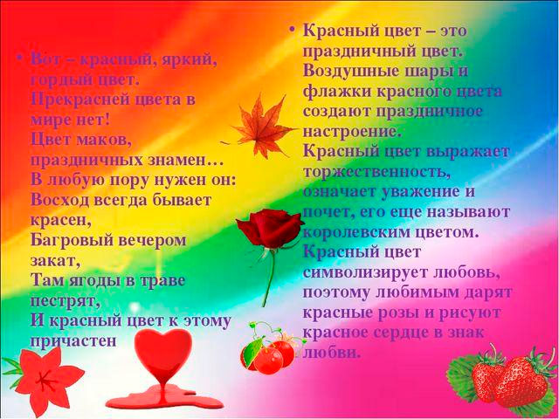

4) Не соответствующие друг другу цвета. Цвета шрифта и фона — это очень важно. Они должны хорошо сочетаться, а текст должно быть удобно читать даже с задней парты. В этом примере цвета плохо подходят друг другу, а голубой на фоне коричневого ещё и с трудом виден.

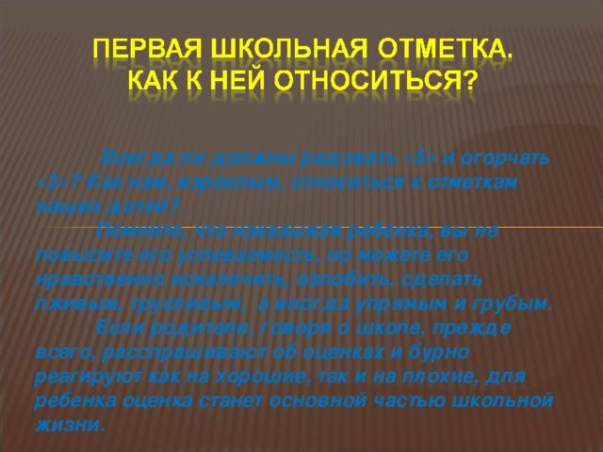

5) Подложка-картинка — это не всегда хорошая идея. Опять же, она отвлекает внимание. На фоне машины тёмный текст читать неудобно, впрочем, как и светлый, потому что рисунок контрастный.

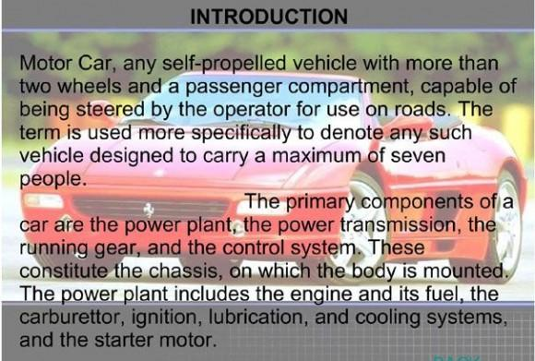

6) Мало свободного места. На слайде должно быть много «воздуха», всему должно хватать места. Если чувствуете, что что-то не помещается, лучше сделать дополнительный слайд. В данном случае стоило разбить теорию и примеры на два слайда.

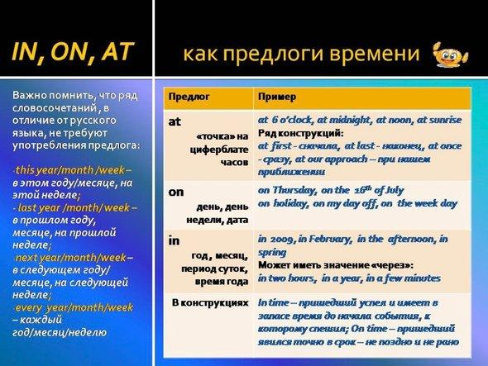

7) Простыни текста. Большое количество текста может только повредить презентации. Это скучно, и такой слайд крайне неудобно воспринимать, особенно если предстоит очное занятие, а ребёнок с плохим зрением сидит далеко от экрана.

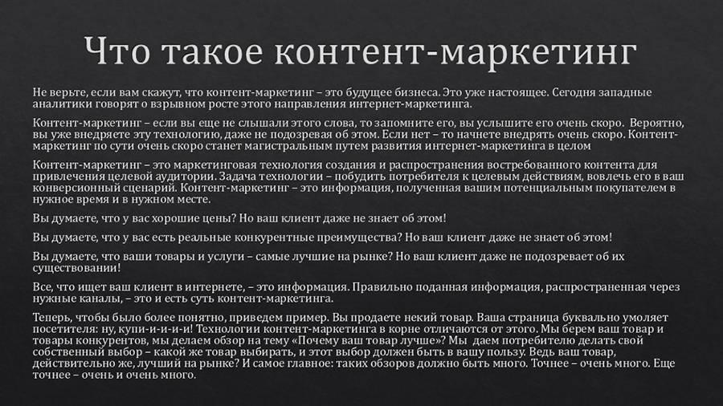

**Как делать надо: принципы создания хорошей презентации**

1) Количество текста. Ограничьте количество текста. 1 слайд = 1 мысль. Также контролируйте число предложений и слов в предложении. 1 слайд = 3–4 предложения, 1 предложение = не больше 10 слов.

2) Размер шрифта. Выбирайте такой кегль, который хорошо виден даже с задней парты. Рекомендуется использовать 22–24-й кегль для очных занятий и 20-й — для демонстрации на экране во время дистанционного урока.

3) Стиль шрифта. Да, готический шрифт выглядит красиво и интересно, но он абсолютно не читаем в презентации. Отдавайте предпочтение привычным стилям: Times New Roman, Calibri, Arial и Cambia.

4) Цвет фона. Если вы показываете презентацию в классе, то оптимально выбрать тёмный шрифт на светлом фоне. Если предполагается демонстрация на экране компьютера, в том числе при дистанционном формате занятий, лучше выбрать светлый шрифт на тёмном фоне.

5) Изображения. Визуальный материал следует выбирать так, чтобы он был в одной стилистике: картинки/мультяшки, абстрактные изображения/инфографика или реалистичные изображения/фотографии. Не нужно смешивать то и другое, это разрушает единство стиля и выглядит эклектично.

6) Количество слайдов. Число слайдов зависит от длительности выступления. Обычно в презентации для 10-минутного выступления — 10–12 слайдов, большее количество школьникам воспринимать трудно.

Многие материалы, размещённые на ресурсе «ЯКласс», отлично подходят для использования в презентации. Например, информацию из раздела «Теория» очень удобно размещать на слайдах, потому что там есть готовые правила, примеры и определения.

Например, теоретическая выжимка по теме «Основные признаки животной клетки» гармонично впишется в вашу презентацию по биологии:

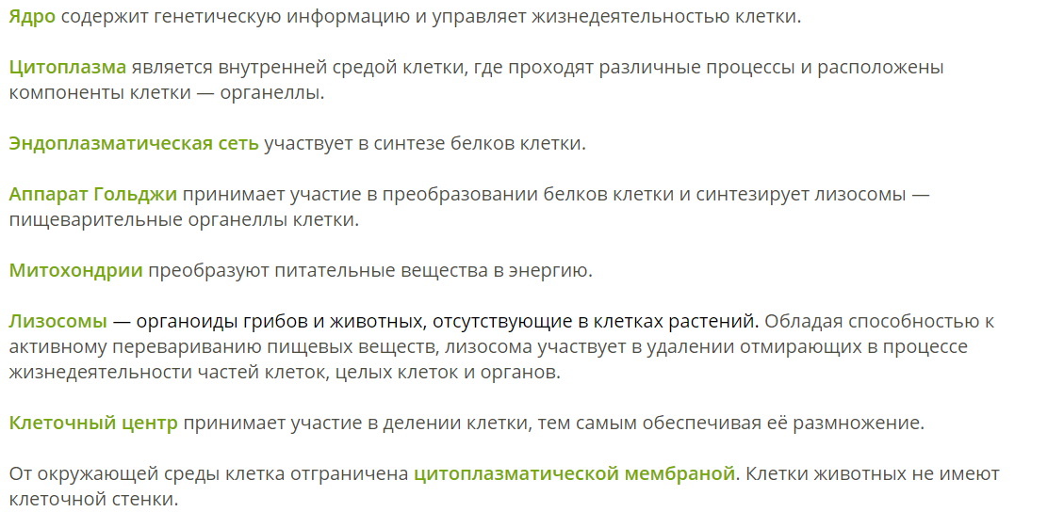

В разделе «[История»](https://www.yaklass.ru/p/history) можно найти множество карт и фотографий с раскопок.  
А в [«Русском языке»](https://www.yaklass.ru/p/russky-yazik) вы увидите краткие правила в виде таблиц.

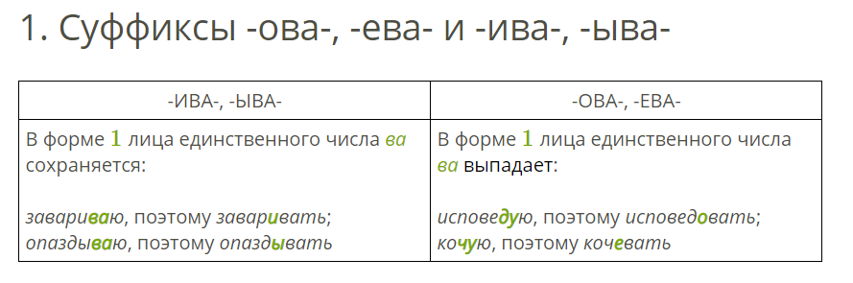

**Семь интересных идей для презентаций**

Теперь разберём семь необычных способов, как можно использовать презентации в учебном процессе на разных предметах.

1. [Русский язык](https://www.yaklass.ru/p/russky-yazik).  Вместо того чтобы излагать сухую теорию устно, сделайте презентацию, а в конце поместите интерактивный тест, на вопросы которого ребята будут отвечать по очереди.
2. [Физика](https://www.yaklass.ru/p/fizika). Разбирая очередную тему, например небесную механику, покажите анимационный ролик или мини-видео, где видно, как двигаются планеты и какие силы на них воздействуют.
3. [Химия](https://www.yaklass.ru/p/himija). Совместите теорию с практикой. Пусть текстовый формат объясняет реакции, а каждая из них подкрепляется коротким видео, на котором проводят эти эксперименты.
4. [Литература](https://www.yaklass.ru/p/literaturnoe-chtenie). Обсуждая конкретное литературное произведение, привяжите его к реальности. Например, можно рассказать, где жили Раскольников или Обломов, показать их маршруты в реальном Петербурге.
5. [Биология](https://www.yaklass.ru/p/biologia). Рассказывая ученикам об определённой системе организма, покажите анимированные изображения органов и клеток.
6. [История](https://www.yaklass.ru/p/history). Повествуя о событиях далёкого прошлого, покажите их связь с современной массовой культурой. Обсуждаете тему «Микены и Троя»? Подскажите ребятам, какие фильмы можно посмотреть и какие книги — почитать.
7. [География](https://www.yaklass.ru/p/geografiya). Рассказывая о конкретном регионе, не забудьте и о его жителях. Приведите красивые картинки, которые демонстрируют быт, традиции и обычаи чукчей-оленеводов Крайнего Севера.

Итак, презентация — это вовсе не бесполезная технология, которую нам так настойчиво навязывает система современного образования. С помощью грамотно составленной презентации вы увлечёте слушателей, расскажете и покажете им много интересного и в интерактивной форме донесёте до них изучаемый материал.